Задания для самостоятельного выполнения обучающихся по плаванию группы НП-1года обучения
тренер – преподаватель Бизяева Анна Александровна
В период с 4 по 29 мая 2020 года.
День недели  дата | Самостоятельное задание | Рекомендации
Понедельник  4.05.2020г. | Бег и ходьба на месте, разминка ОФП.  Развитие гибкости.  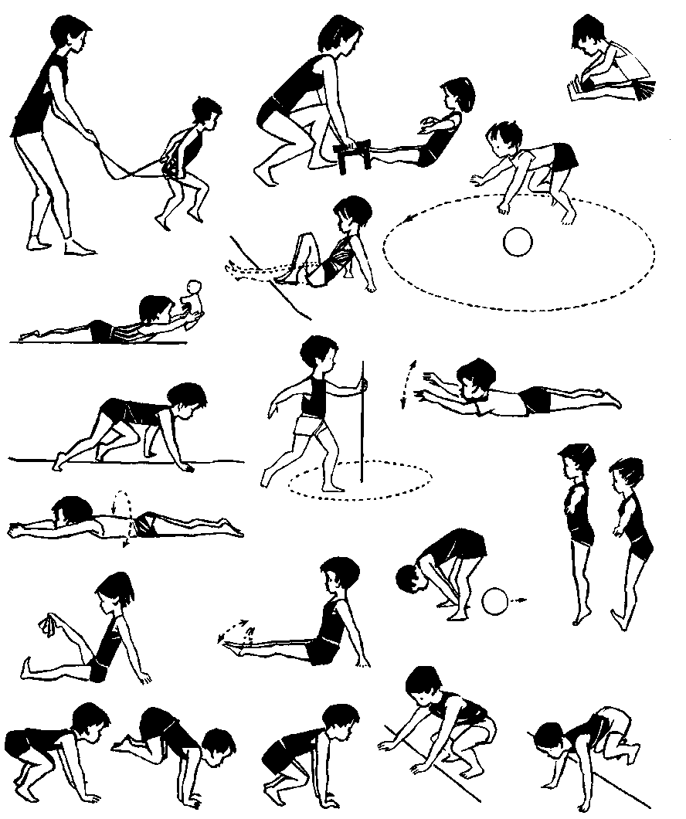  Теоретическая подготовка «Личная гигиена пловца» (https://vuzlit.ru/3520/lichnaya_gigiena_plovtsa) | Каждое упр. выполнять по 10 – 15 раз. Все упр. выполнять с большой амплитудой. Попросить родственников вам помочь. Соблюдать технику безопасности.  Ознакомьтесь с данной информацией. Подумайте, почему это очень важно соблюдать.
Среда  6.05.2020г. | Бег и ходьба на месте, разминка ОФП, имитация.  Комплекс упражнений для развития ловкости.  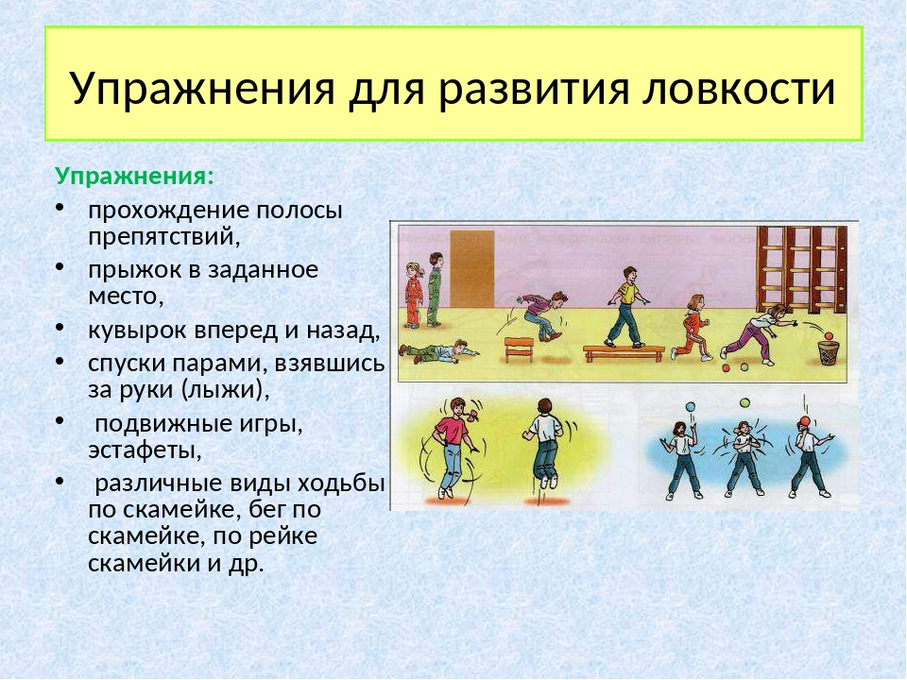  Теоретическая подготовка «Техника плавания от чемпионов» (http://plavaem.info/video-style-chempionov.php ) | Попросите родственников помочь вам создать полосу препятствий. Используйте для этого предметы мебели, игрушки и спортивный инвентарь. Пройдите полосу препятствий 3 – 5 раз. каждый следующий раз делая это быстрее или усложняя упражнения.  Соблюдайте технику безопасности.  Ознакомьтесь с данной информацией. Подумайте какой способ плавания для вас интереснее.
Пятница  8.05.2020г. | Развитие гибкости.  Бег и ходьба на месте, разминка ОФП.  10 - 15 мин. суставная разминка;  https://youtu.be/NC4SCkedRk8  10 мин. Растяжка  https://youtu.be/WmqoWxcZnFU  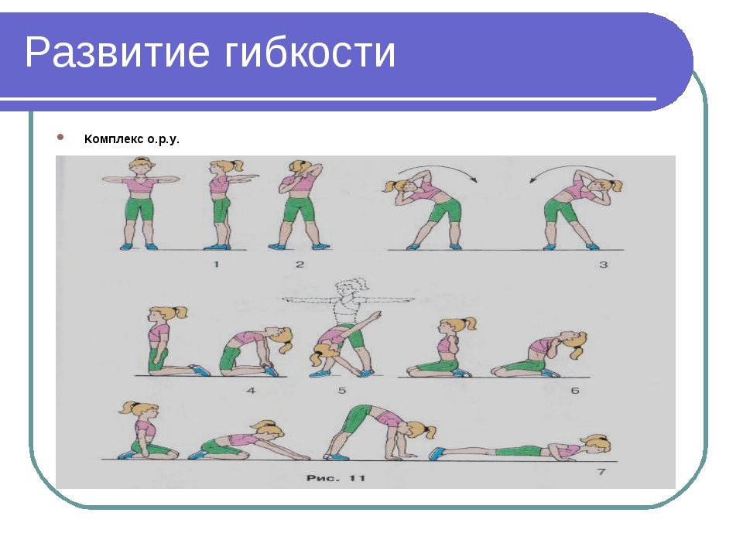  Теоретическая подготовка « Александр Попов легенда российского плавания» (https://swimlife4.ru/plovets-aleksandr-popov/ ) | Вращение в каждом суставе тела вправо и влево.  По 10-20движений в каждую сторону.  Поочередно, начиная с шеи, затем плечи, локти, запястья, таз, колени, голеностопы.  Растяжка:  Выполняется растяжение и удержание положения от 30 секунд до 1 минуты.  В каждом упражнении.  Вспомните упражнения из наших тренировок.  Каждое упр. выполнять по 10 – 15 раз. Все упр. выполнять с большой амплитудой. Попросить родственников вам помочь. Соблюдать технику безопасности.
Понедельник  11.05.2020г. | Бег на месте, разминка ОФП.  Комплекс упражнений для развития выносливости в виде круговой тренировки.  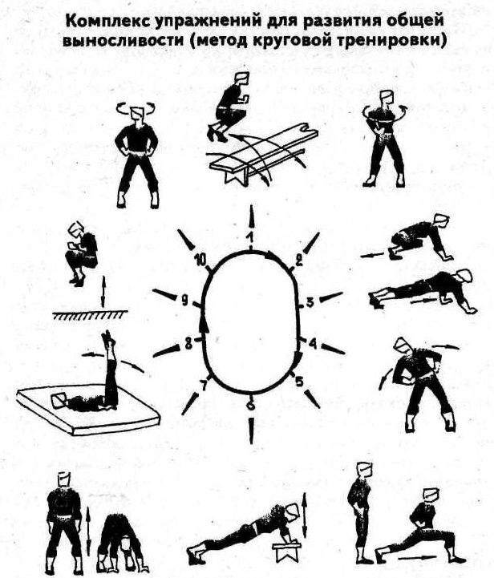  Теоретическое занятие « Техника стартов и поворотов в спортивном плавании» (http://sportlib.su/Annuals/Swimming/1988/p32-41.htm) | Упражнение выполнять в течении 30 сек. и 20 сек. отдых после которого начинать следующее упражнение. Желательно пройти 2-3 круга.  Ознакомьтесь с данной информацией. Подумайте какие ошибки в технике вам мешают плыть быстрее.
Среда  13.05.2020г. | Утренняя зарядка .( https://iplav.com/kak-nauchitsya/suhoe-plavanie.html)  Бег на месте, разминка ОФП.  Комплекс упр. для развития гибкости.  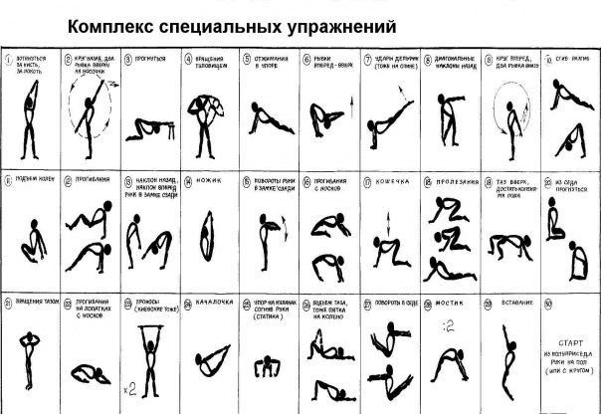  Теоретическая подготовка « Влияние физических упражнений на организм спортсменов» ( https://vahe-zdorovye.ru/novosti/vliyanie-fizicheskix-uprazhnenij-na-organizm-cheloveka ) | Каждое упр. выполнять по 10 – 15 раз.  Ознакомьтесь с данной информацией. Подумайте какую пользу спорт принес для вас.
Пятница 15.05.2020г. | Утренняя гимнастика – 15 мин: Бег, ходьба на месте – 10 мин, ОРУ,  упр. на развитие гибкости – 10мин.  Бег на месте с высоким коленом в быстром темпе.  Кардиотренировка + имитация гребковых движений разных способов плавания:  1) 5-10 мин. бег (если есть возможность на улице, ходьба или прыжки на скакалке).  2) 30 сек. работа + 30 сек. отдых:  - Имитация движений руками способом дельфин стоя;  - Имитация движений руками способом спина стоя;  - Имитация движений руками способом брасс стоя;  - Имитация движений руками способом кроль стоя. Повторить 2 раза.  3) 5-10 мин. бег (если есть возможность на улице, ходьба или прыжки на скакалке).  4) 30 сек. работа + 30 сек. отдых:  - Имитация движений руками способом дельфин стоя;  - Имитация движений руками способом спина стоя;  - Имитация движений руками способом брасс стоя;  - Имитация движений руками способом кроль стоя. Повторить 2 раза.  5) 5-7 мин. Растяжка.  Техника плавания кролем на груди. | 10 серий по 30 сек, чередуя с отдыхом 1мин .  10 мин.  https://iplav.com/stili/krol/tehnika
Понедельник  18.05.2020г. | Утренняя зарядка .( https://iplav.com/kak-nauchitsya/suhoe-plavanie.html)  Бег на месте, разминка ОФП.  Комплекс специальных упражнений на развитие гибкости.  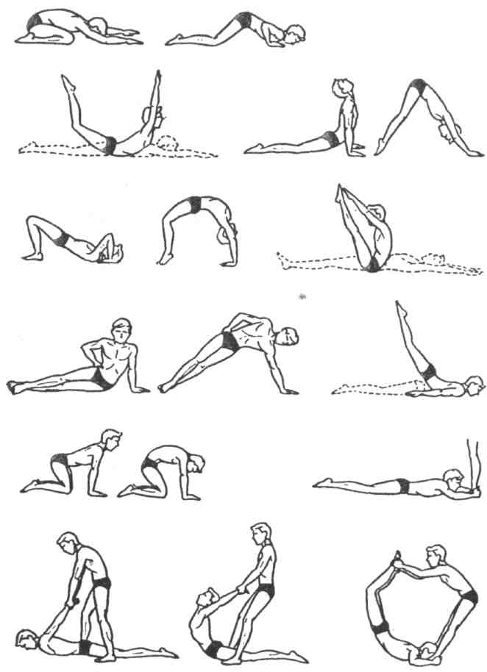  Теоретическая подготовка ( https://www.swim-sport.ru/) ( https://www.proswim.ru/article/7-luchshih-plovcov-mira-sredi-muzhchin/ )  «Легенды спортивного плавания в России и мире» | Каждое упр. выполнять по 10 – 15 раз. Все упр. выполнять с большой амплитудой. Попросить родственников вам помочь. Соблюдать технику безопасности !!!  Ознакомьтесь с данной информацией. Найдите историю о своем кумире в спорте и поделитесь данной информацией в группе.
Среда  20.05.2020г. | Утренняя зарядка .( https://iplav.com/kak-nauchitsya/suhoe-plavanie.html)  Бег на месте, разминка ОФП.  Упражнения для силовой подготовки.  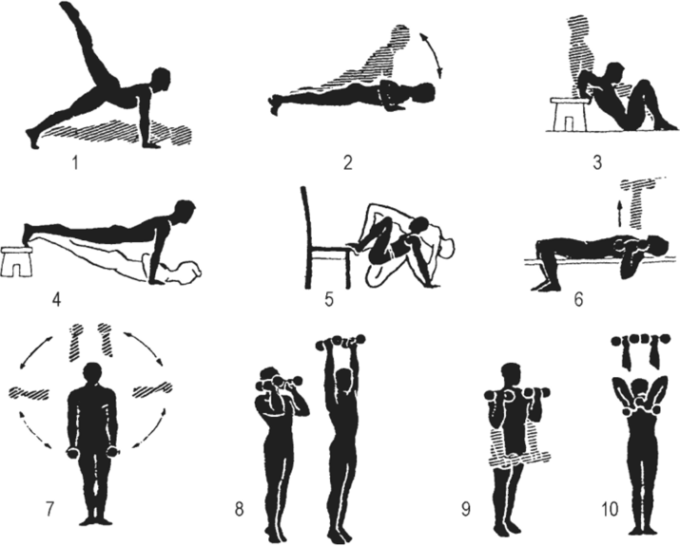  Теоритическая подготовка (https://zdorovecheloveka.com/) « Восстановление после тяжелых тренировок.» | Можно добавлять свои упражнения которые помогают вам становиться гибкими и сильными.  Упр. для развития силы выполнять по 3 - подхода каждое и делать не менее 15 раз, отдых 1 мин.  Ознакомьтесь с данной информацией. Расскажите в группе, что вам помогает эффективно восстановиться.
Пятница  22.05.2020г.  Понедельник 25.05.2020г.  Среда  27.05.2020г. | Бег на месте, разминка ОФП.  Комплекс упражнений для развития гибкости.  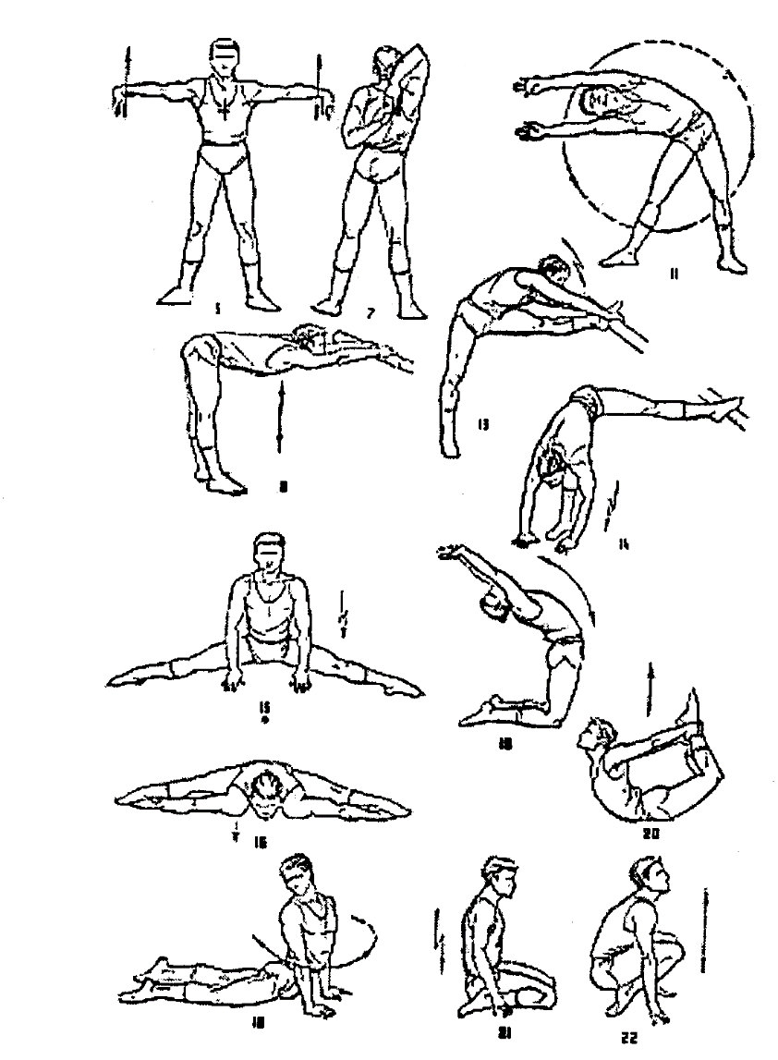  Теоретическая подготовка ( vse-vidy-plavanija-opisanie-tehnik-i…) «Все виды плавания. Описание техник и интересные факты.»  Комплекс упражнений для развития физической силы.  Основная часть :  1) 15 мин. кардио (бег если есть возможность на улице, прыжки на скакалке, велотренажер, ходьба степом);  2) Прыжки с положения старта: 10 взрывных стартов. Отдых между повторениями 10-20 секунд.  3) 4 минуты работа + 2 минуты отдых:  Имитация движений руками способом кроль стоя = 1 минута работы.  Имитация движений руками способом спина стоя = 1 минута работы.  4) 2 минуты работа + 30 секунд отдых:  Баланс стоя на правой ноге в упражнении «Ласточка» = 1 минута работы.  Баланс стоя на левой ноге в упражнении «Ласточка» = 1 минута работы.  5) 2 минуты работа + 1 минута отдых:  Удержание тела в полуотжимании. Угол сгибания локтя = 90 градусов.  6) 2 минуты работа + 30 секунд отдых:  Разноименное удержание левой руки и правой ноги вместе под углом 90 градусов лежа на спине = 1 минута работы и разноименное удержание правой руки и левой ноги вместе под углом 90 градусов лежа на спине = 1 минута работы.  7) 2 минуты работа + 1 минута отдых:  Удержание тела в полуприседе. Угол сгибания колена = 90 градусов.  8) 15 мин. кардио (бег если есть возможность на улице, ходьба степом);  9) 4 минуты работа + 2 минуты отдых:  Имитация движений руками способом кроль стоя = 1 минута работы +  Имитация движений руками способом спина стоя = 1 минута работы.  10) 2 минуты работа + 1 минута отдых: Поочередное касание плеча в упоре лежа.  Выполнение силовых упражнений.  10 мин. суставная разминка.  10 мин. растяжка.  Блок № 1 Работа с корпусом:  1) Упражнение (Маятник ногами) лежа на спине = 40 секунд работа;  2) Переход из позы Лодочка на спине в низкую лодочку = 40 секунд работа;  3) Упражнение (Маятник ногами) лежа на спине = 40 секунд работа;  4) Переход из позы Лодочка на спине в низкую лодочку = 40 секунд работа;  5) Покачивания вперед и назад в планке на локтях = 40 секунд работа;  6) Отдых 40 секунд.  Блок № 2 Работа с корпусом:  1) Упражнение развороты корпуса (Велосипед с прямыми ногами) лежа на спине = 30 секунд работа;  2) Упражнение «Мертвый жук» лежа на спине = 40 секунд работа;  3) Поочередный подъем ног стоя в планке на локтях = 40 секунд работа;  4) Упражнение развороты корпуса (Велосипед с прямыми ногами) лежа на спине = 30 секунд работа;  5) Упражнение «Мертвый жук» лежа на спине = 40 секунд работа;  6) Поочередное касание плеча в упоре лежа (планке на прямых руках) = 40 секунд работа;  7) Отдых 20 секунд.  Блок № 3 Работа с корпусом:  1) Планка на прямых руках = 40 секунд работа;  2) Покачивание вперед и назад в планке на локтях = 30 секунд работа;  3) Подъем ягодиц = 40 секунд работа;  4) Поочередный подъем ног лежа на спине. До угла 90 градусов = 30 секунд работа;  5) Подъем ягодиц = 40 секунд работа;  6) Упражнение (Скалолаз) в упоре лежа (работа корпуса, попеременная смена ног) = 50 секунд работа;  7) Отдых 40 секунд. | Каждое упр. выполнять по 10 – 20 раз. Все упр. выполнять с большой амплитудой. Соблюдать технику безопасности.  Ознакомьтесь с данной информацией. Какой бы новый вид техники плавания вы бы хотели попробовать?  https://youtu.be/2KFUYm-blsc  https://youtu.be/So-JBPuk42s
Пятница 29.05.2020г. | Развитие выносливости.  Велосипедная прогулка до 3 км или кросс на стадионе 2км.  Разминка. ОРУ.  Прыжки на скакалках- 5мин 3серии. | 1 час.

